烈山宋疃安徽鑫成功瓷业科技有限公司“12.20”一般火灾事故调查报告
来源：烈山区应急管理局 淮北市烈山区·基层政务公开(事故调查)
原文链接：https://www.lieshan.gov.cn/zwgk/grassroots/37/64674357.html
发布时间：2025-02-24 抓取时间：2026-10-14 正文含图，已嵌入原图

>>>>
索引号： | 003092166/202502-00055 | 信息分类： | 事故通报
内容分类： |  | 发文日期： | 2025-02-24
发布机构： | 区安全生产监督管理局 | 生成日期： | 2025-02-24
生效日期： | 有效 | 废止时间： | 暂无
文 号： |  | 关键词：
内容概述：

索引号： | 003092166/202502-00055
信息分类： | 事故通报
内容分类：
发文日期： | 2025-02-24
发布机构： | 区安全生产监督管理局
生成日期： | 2025-02-24
生效日期：
废止时间： | 暂无
文 号：
关键词：
内容概述：

烈山宋疃安徽鑫成功瓷业科技有限公司“12.20”一般火灾事故调查报告
2025-02-24 10:21作者：区应急局来源：区安全生产监督管理局文字大小：[ 大 中 小 ] 背景色：
烈山宋疃安徽鑫成功瓷业科技有限公司
“12.20”一般火灾事故调查报告

2024年12月20日10时21分54秒，安徽鑫成功瓷业科技有限公司工人在巡查电捕焦油器设备过程中发生一起爆燃事故，造成1人死亡。
根据《中华人民共和国安全生产法》、《生产安全事故报告和调查处理条例》（国务院令第493号）和《安徽省生产安全事故报告和调查处理办法》（省政府令第279号），烈山区人民政府批准成立由区应急管理局为组长单位，区监察委员会、市公安局烈山分局、区总工会、烈山消防救援局、区科技工业信息化局、区市场局、宋疃镇为成员单位的安徽鑫成功瓷业科技有限公司“12.20” 一般火灾事故调查组（以下简称调查组），并邀请两名专家参加事故调查。调查组按照“四不放过”和“科学严谨、依法依规、实事求是、注重实效”的原则，通过实地勘察、调查取证、查阅资料、查看监控、询问有关人员，查明了事故发生的经过、原因、人员伤亡及直接经济损失，认定了事故的性质和责任，提出了对有关责任单位和责任人的处理建议以及事故防范和整改措施，形成了《烈山宋疃安徽鑫成功瓷业科技有限公司“12.20” 一般火灾事故调查报告》。
调查认定，该事故是一起因企业安全生产主体责任落实不到位、职工违规作业而导致1人死亡的一般生产安全责任事故。

一、事故有关情况
（一）涉事企业情况
涉事单位是安徽鑫成功瓷业科技有限公司，该公司是一家从事技术服务、技术开发、技术咨询等业务的公司，成立于2017年10月31日。公司坐落在安徽省淮北市烈山区宋疃镇太山工业园，信用代码/税号为91340600MA2Q3UXXXX，法人程成，注册资本为5000万人民币。企业的经营范围为：一般项目：技术服务、技术开发、技术咨询、技术交流、技术转让、技术推广；固体废物治理；特种陶瓷制品制造；新型陶瓷材料销售；特种陶瓷制品销售；日用陶瓷制品制造；建筑陶瓷制品销售；建筑陶瓷制品加工制造；卫生陶瓷制品制造；卫生陶瓷制品销售；日用陶瓷制品销售（除许可业务外，可自主依法经营法律法规非禁止或限制的项目）。
该公司法人代表程成任命苏春明为总经理，负责公司全面工作，成立了安徽鑫成功瓷业科技有限公司安全生产领导小组，汪X佩担任煤气站车间主任，负责煤气站安全生产管理工作，丁鹏担任安全部部长，配备了5名安全生产管理人员。
2024年10月12日，安徽鑫成功瓷业科技有限公司根据全市统一部署，停产停工，至事故发生时，该公司仍处于停产状态。
（二）事故现场情况
2024年12月20日，事故当天，公司安排汪X佩和李X启对设备进行巡查，巡查时现场有铁锤和手钢锯等工具，巡查期间安全员丁X去过现场，没有进行现场监督。
（三）事故现场勘查情况
事故发生装置是电捕焦油器，该装置位于厂区中部位置，其东侧与煤气发生器相邻，西侧与间冷器相邻，南面是预热锅炉,北面是焦油池。事故发生位置位于电捕焦油器盲板处，盲板处安装有高度3米左右的作业平台（见附件一）。事故发生后，电捕焦油器顶部的电绝缘箱处被冲开，电绝缘箱被抛掷到地面（见附件二）。
经现场勘察，电捕焦油器西侧地面5米范围内散落着被炸断的防护栏、电捕焦油器绝缘箱、金属碎片等。
（四）事故类别认定
技术组通过现场勘测、观看现场监控视频回放，并结合调查问话，经综合科学分析，可确定以下事实：
1、事故发生前，电捕焦油器顶部的放散管阀门及泄爆口是打开的，电捕焦油器内进入了空气；
2、停产期间，电捕焦油器的电源是切断的；
3、电捕焦油器内存在一氧化碳气体和焦油残留；
4、事故受害人李X启进行设备巡查前，没有喝酒，没有疾病，身体状况良好；
5、事故发生前，受害人李X启爬到电捕焦油器盲板前的作业平台上，用非防爆的工具（铁锤），敲击盲板上的螺丝。观看监控摄像头拍摄的视频，听到有很大的敲击声响；
6、现场监控摄像头拍摄的视频显示，12月20日10时21分54秒发生爆炸，10时22分56秒爆燃，10时26分17秒发生了燃烧着火。
7、一氧化碳爆炸极限范围是12.5%--74.2%之间。一氧化碳是，一种碳氧化合物，化学式为CO，化学式量为28.0101，通常状况下为是无色、无臭、无味的气体。一氧化碳混合气体最小点燃能量通常小于0.28毫焦，即金属撞击产生的火花是可以引起爆燃的。
综合以上事实，此次爆燃符合可燃物混合气体达到爆燃极限范围，发生爆燃的条件和基本特征，该事故类别判定为爆燃引起的事故。
（五）淮北市当日天气情况
经调取当地气象资料：2024年12月20日，烈山区宋疃镇天气晴，高温5℃左右，低温-1℃。事故发生期间厂区范围天气晴朗，西北风转东南风，小于3级，无雷雨大风气象。
（六）监管情况
安徽鑫成功瓷业科技有限公司位于烈山区宋疃镇太山村，宋疃镇负责对该企业安全生产工作监管，2024年以来，多次部署了对该企业开展安全大检查和落实安全生产治本攻坚三年行动，停产期间宋疃镇应急办工作人员对该企业进行了安全巡查提醒。
（七）事故发生经过及事故应急救援情况
2024年12月20日，按照企业安排的正常工作，上午上班，汪X佩带领工人李X启进行巡查，约10时21分，汪X佩巡查到电捕焦油器，听到李X启用铁锤敲击电捕焦油器的声音，就走到李X启的作业位置西侧约2-4米位置，看到李X启站在电捕焦油器平台上，汪X佩喊李X启下来，就突然听见爆炸的声音，当时现场烟雾比较大，汪X佩转身跑的时候摔倒受伤，李X启由于爆炸从平台摔落到电捕焦油器西侧地面上，在电捕焦油器东边作业的人员许X玉立即打电话向生产经理王X飞报告，王X飞向丁X报告，丁X立即向苏X明汇报，苏X明安排丁X打120和119请求救援，并立即向宋疃镇应急办主任宫平汇报，宫平立即分别向分管副镇长、镇长、镇党委书记汇报，分管副镇长化文强向区应急管理局局长陈海峰汇报。10时40分许,119和120先后来到事故现场，受伤人员汪X佩和李X启被送医院救治，约11时30分医生宣布李X启死亡。119消防救援人员对火灾现场进行扑救。
区应急局局长陈海峰立即向区委常委、常务副区长方旭东汇报。接到事故信息后，区长刘明、区委常委常务副区长方旭东、区委常委副区长魏辉立即带领区应急、公安、市场、环保、宋疃镇等相关负责人赶赴现场，启动烈山区生产安全事故应急预案，成立事故区级应急指挥部，指挥救援和处置，事故处置有条不紊，企业人员情绪稳定，未造成社会较大影响。事故发生后，企业按照区事故指挥部要求立即成立了事故处理领导小组，分组处理善后、配合事故调查、现场整改、后勤保障等工作。于2024年12月27日与死者家属达成赔偿协议，事故善后已处理完成。
（八）人员伤亡情况
事故造成1人死亡，死者李X启，男，汉族，1966年6月11日生，户籍地：山东省临沂市罗庄区罗庄办事处焦沂庄村，系安徽鑫成功瓷业科技有限公司煤气站工人。
（九）事故直接经济损失
此次事故共造成直接经济损失137万元。
二、事故原因和性质
（一）直接原因
1、工人李X启用非防爆工具（铁锤）敲击电捕焦油器盲板上的螺丝，造成盲板密封处产生缝隙，敲击产生的火花引燃了电捕焦油器内的一氧化碳混合气体，引发爆燃事故，爆燃产生的冲击波将李X启从作业平台抛到地面，使李X启受到严重的伤害并导致死亡。
（二）间接原因
1.企业对设备巡查的风险辨识不到位。对设备的风险认识不足，设备巡查人员在未探测电捕焦油器内是否存有未排放完一氧化碳的情况下，用非防爆工具（铁锤）敲击电捕焦油器盲板上的螺丝，未识别到电捕焦油器放散管阀门及泄爆口已打开，电捕焦油器内已形成爆炸混合气体产生的风险。
2.安全生产隐患排查治理不到位。经查，该企业日常安全检查及隐患排查治理记录，检查内容大多局限于表面，未涉及电捕焦油器内进入空气产生爆燃风险等方面存在的问题。
3.安全生产管理制度不完善。未健全隐患排查治理机制，现场设备巡查人员未严格遵循操作规程，使用非防爆工具进入防爆区域等行为得不到及时制止。事发时现场无安全监护和安全确认人员，设备巡查人员出现违章作业时，未能及时发现和制止。
4.员工安全教育培训不到位。设备巡查人员安全意识薄弱，对存在的风险认识不到位，事发前用非防爆工具（铁锤）敲击电捕焦油器盲板上的螺丝，属于严重违章行为，最终导致爆燃事故的发生。
（三）事故性质
经调查认定，该事故是一起因企业安全生产主体责任不落实、安全隐患排查不到位、职工违规作业而导致1人死亡的一般生产安全责任事故。
三、事故责任的认定及处理建议
（一）对事故责任单位的责任认定及处理建议
安徽鑫成功瓷业科技有限公司安全生产主体责任落实不到位、安全风险辨识不到位、设备巡查培训不到位，导致事故发生，应承担该起事故的主要责任。其违反了《中华人民共和国安全生产法》第二十八条第一款、第四十一条第一款和第二款、第四十四条第一款[1]之规定，建议由烈山区应急管理局依据《中华人民共和国安全生产法》第一百一十四条第一项[2]和《生产安全事故罚款处罚规定》中华人民共和国应急管理部令第14号第十四条第二项[3]之规定，对其处五十万元的罚款。
（二）对事故责任人的责任认定和处理建议
1.李X启，男，煤气站当班设备巡查人员。违章作业引发爆燃事故，对事故发生负有直接责任，鉴于其已在事故中死亡，建议免于追究责任。
2.苏X明，男，总经理，负责公司全面工作。未认真履行法定安全生产职责，规章制度和操作规程落实不到位，组织开展风险辨识不到位，组织开展安全教育和现场安全监督不到位，对事故的发生应负主要领导责任。违反了《中华人民共和国安全生产法》第二十一条第一、二、三、五项[4]规定，依据《中华人民共和国安全生产法》第九十五条第一项[5]规定，建议烈山区应急管理局给予其暂停其与安全生产有关的资格一个月，并处2023年年收入百分之四十的罚款。
3.丁X，男，2024年3月任安全部长，负责公司安全管理工作。未认真履行法定安全生产管理职责，对职工安全教育培训不到位；督促检查本单位安全生产工作不力、隐患排查治理不到位；未能及时发现和制止职工违规作业行为，对事故的发生应负有管理责任。违反了《中华人民共和国安全生产法》第二十五条第二、五、六项[6]的规定。依据《中华人民共和国安全生产法》第九十六条[7]，建议由烈山区应急管理局给予其暂停其与安全生产有关的资格一个月，并处2023年年收入百分之二十的罚款。
4. 汪X佩，男，2023年3月煤气站车间主任，负责煤气站车间日常安全生产管理。未认真履行法定安全生产管理职责，对职工安全教育培训不到位；督促检查本单位安全生产工作不力、隐患排查治理不到位；未能及时发现和制止职工违规作业行为，对事故的发生应负有管理责任。违反了《中华人民共和国安全生产法》第二十五条第二、五、六项[8]的规定。依据《中华人民共和国安全生产法》第九十六条[9]，并处2023年年收入百分之二十的罚款。建议安徽鑫成功瓷业科技有限公司解聘其车间主任职务。
（三）对事故有关责任单位处理建议
宋疃镇政府，未认真落实安全生产属地管理职责，虽多次对企业开展安全隐患排查和安全提醒，但煤气站巡查存在的安全生产事故隐患，都未能排查到位，安全监管不严不实，对事故发生负有管理责任，建议由烈山区人民政府对宋疃镇进行约谈，宋疃镇向烈山区人民政府作深刻检讨，并向区安全生产委员会办公室备案。
四、事故防范和整改措施建议
为深刻吸取事故教训，举一反三，完善措施，切实加强安全生产管理，有效防范生产安全事故，提出如下事故防范及整改措施建议：
1.要认真贯彻实施国家安全生产法律法规，严格落实企业安全生产主体责任；要认真吸取事故教训，牢固树立安全发展理念，坚守安全生产红线，举一反三，加强企业安全生产管理，杜绝类似事故发生。
2.切实加强安全风险的辨识与管控。要加强对存在重大安全风险环节和部位的风险辨识与重点管控，要对有可能发生的事故风险进行预判，在全面开展安全风险再辨识、再评估的基础上，制定相应的风险管控措施，制定针对性的安全、技术、管理方案；要健全完善隐患排查治理机制，开展事故隐患排查整治；重点要针对可能存在的不安全因素，及时发现并消除事故隐患，确保作业前防护措施到位再作业。
3.加大事故隐患排查力度。要切实加强工艺系统的隐患排查治理，发现问题及时采取有效措施进行处理；要建立完善设备设施检维修和相关配件定期更换制度，制定针对性的设备设施检维修方案和实施计划；要成立检维修专门队伍，加大对系统固定配件的日常检查，要加大设备系统各环节紧固联接件、焊接部位的检查，发现问题及时处理，防止因不符合安全性能导致事故；要详细建立设备设施使用管理台账，按服务期限要求定期拆修、更换，严防设备设施超年限和带故障使用。
4.进一步建立健全岗位操作考核机制。要建立完善岗位操作规程，对岗位操作程序进一步细化，明确各工作环节的操作流程，杜绝岗位违章操作现象；要对岗位操作实施日常考核制度，考核结果与其业绩挂钩，杜绝违章操作。
5.切实加强作业现场安全管理。要合理安排现场劳动组织配置，危险岗位操作要有专人负责安全监护；要建立健全安全操作确认机制，严格遵守操作规程；无论从事任何作业，只有在确保安全的前提下才能进行。
6.进一步加强员工安全教育培训。要按要求认真开展安全教育培训，提高作业人员安全生产知识，增强作业人员安全意识和自我保护意识；要对作业现场负责人、监护人员、作业人员、应急救援人员进行专项安全培训，进一步提高安全生产管理水平和增强现场应急处置能力；要严格落实安全技术交底工作，作业前对作业中应注意的安全事项进行交底，严禁违章指挥、违章作业。

附件一事故发生位置
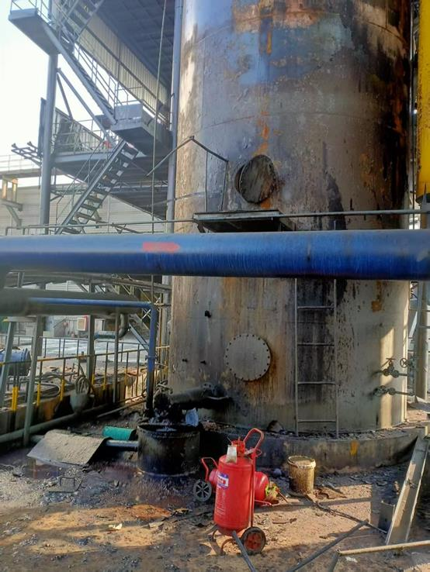

附件2电捕焦油器顶部现场勘察情况
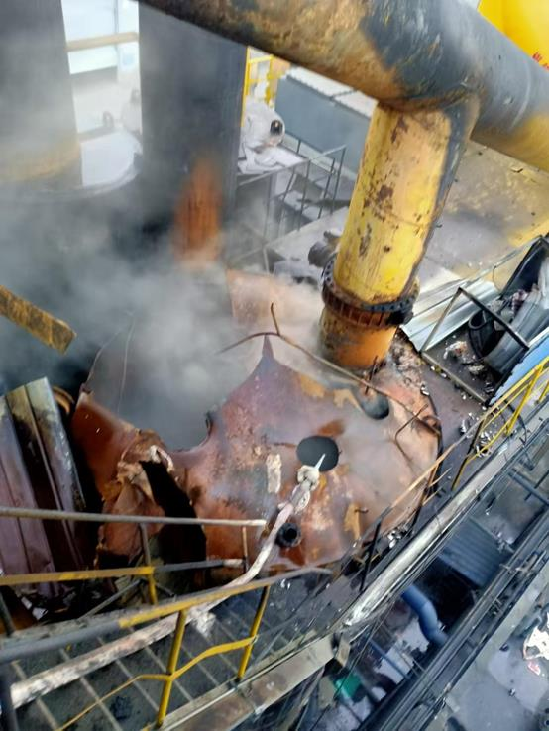

[1] 《安全生产法》第二十八条规定：生产经营单位应当对从业人员进行安全生产教育和培训，保证从业人员具备必要的安全生产知识，熟悉有关安全生产规章制度和安全操作规程，掌握本岗位的安全操作技能，了解事故应急处理措施。第四十一条规定：生产经营单位应当建立安全风险分级管控制度，按照安全风险分级采取相应的管控措施。生产经营单位应当建立健全并落实生产安全事故隐患排查治理制度，采取技术、管理措施，及时发现并消除事故隐患。第四十四条规定：生产经营单位应当教育和督促从业人员严格执行本单位安全操作规程，并向从业人员如实告知作业场所存在的危险因素防范措施和事故应急措施。

[2] 《安全生产法》第一百一十四条规定：发生生产安全事故，对负有责任的生产经营单位除要求依法承担相应的赔偿等责任外，由应急管理部门依照规定处以罚款（一）发生一般事故的，处三十万元以上一百万元一下的罚款。……..
[3] 《生产安全事故罚款处罚规定》第十四条规定：事故发生单位对一般事故负有责任的，依照规定处以罚款（二）造成一人死亡，处50万元以上70万元以下罚款……..
[4] 《安全生产法》第二十一条规定：生产经营单位的主要负责人对本单位安全生产工作负有下列职责：（一）建立健全并落实本单位全员安全生产责任制，加强安全生产标准化建设（二）组织制定并实施本单位安全生产规章制度和操作规程（三）组织制定并实施本单位安全生产教育和培训计划（五）组织建立并落实安全风险分级管控和隐患排查治理双重预防机制，督促、检查本单位的安全生产工作，及时消除生产安全事故隐患。……..
[5] 《安全生产法》第九十五条规定：生产经营单位的主要负责人未履行本法规定的安全生产管理职责，导致发生生产安全事故的，由应急管理部门依照下列规定处以罚款（一）发生一般事故的，处上一年收入百分之四十的罚款。……..
[6] 《安全生产法》第二十五条规定：生产经营单位的安全生产管理机构以及安全生产管理人员履行下列职责：（二）组织或者参与本单位安全生产教育和培训，如实记录安全生产教育和培训情况（五）检查本单位安全生产状况，及时排查生产安全事故隐患，提出改进安全生产管理建议（六）制止和纠正违章指挥、强令冒险作业、违反操作规程的行为。……..
[7] 《安全生产法》第九十六条规定：生产经营单位的其他负责人和安全管理人员未履行本法规定的安全生产管理职责，导致发生生产安全事故的，暂停或者吊销其与安全生产有关的资格，并处上一年年收入百分之二十以上百分之五十以下的罚款……..
[8] 《安全生产法》第二十五条规定：生产经营单位的安全生产管理机构以及安全生产管理人员履行下列职责：（二）组织或者参与本单位安全生产教育和培训，如实记录安全生产教育和培训情况（五）检查本单位安全生产状况，及时排查生产安全事故隐患，提出改进安全生产管理建议（六）制止和纠正违章指挥、强令冒险作业、违反操作规程的行为。……..
[9] 《安全生产法》第九十六条规定：生产经营单位的其他负责人和安全管理人员未履行本法规定的安全生产管理职责，导致发生生产安全事故的，暂停或者吊销其与安全生产有关的资格，并处上一年年收入百分之二十以上百分之五十以下的罚款……..
分享到：

